THỰC ĐƠN BÁN TRÚ TUẦN 33 - NĂM HỌC 2024 - 2025
(Từ ngày 05/5/2025 đến ngày 09/5/2025)

Món ăn/1 bữa | Thứ 2  (05/5/2025) | Thứ 3  (06/5/2025) | Thứ 4  (07/5/2025) | Thứ 5  (08/5/2025) | Thứ 6  (09/5/2025)
Món chính | Thịt kho tàu | Mọc, nấm hương, lá lốt chiên giòn | Thịt gà  chiên giòn | Cá phi lê tẩm bột  chiên giòn | Thịt nạc  rim mắm
Món phụ | Đậu sốt cà chua | Bí đỏ non  xào thịt lợn | Củ cải đường, cà rốt  xào thịt lợn | Trứng tráng cuộn | Bí ngô (bí đỏ)  xào thịt lợn
Canh | Canh trứng, đậu | Canh mồng tơi nấu tép | Bí đao xanh  nấu xương gà | Canh trứng, đậu | Canh rau đay  nấu tép
Cơm | Cơm BC | Cơm BC | Cơm BC | Cơm BC | Cơm BC

ĐẠI DIỆN BAN BÁN TRÚ NHÀ TRƯỜNG DUYỆT THỰC ĐƠN | HIỆU TRƯỞNG
    Tô Thị Thủy Phạm Thị Hằng | 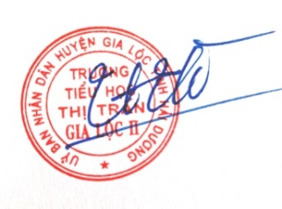  Vũ Thị Hà Thanh




Nguyễn Khắc Năng Phạm Thị Mẽ Cao Thị Dịu

